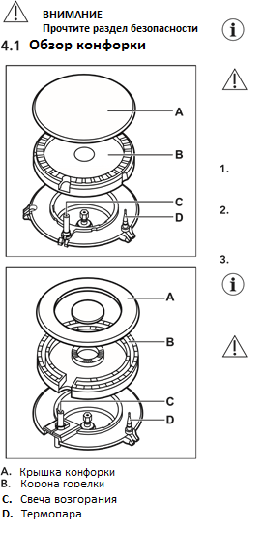
ВНИМАНИЕ!
Пользуйтесь огнем очень аккуратно, чтобы не навредить окружению. Производитель не несет ответственность за инциденты, случившиеся из-за злоупотребления огнем.

Нажмите ручку управления вниз и поверните против часовой стрелки до максимальной подачи газа.().
Держите ручку в ровном положении меньше 10 сек. Это позволит термопаре нагреться. После этого отрегулируйте пламя. Если это не происходит, стоит прекратить подачу газа. Если после нескольких попыток конфорка не зажглась, проверьте корону и крышку горелки, все ли установлено верно.
ВНИМАНИЕ!
Не держите ручку включенной более чем 15 сек. Если конфорка не загорается после 15 сек, опустите ручку управления, выключите ее и повторите попытку минимум через 1 минуту.

